Lišajníky – priekopníci života na Sahare aj v tundre

Lišajníky sú jedny z najzaujímavejších organizmov na svete. Vzájomná ,,deľba práce,, riasy a huby im umožnuje žiť v najhorších podmienkach. Lišajníky nájdeme na rozpálených skalách púští a polopúští, na balvanoch nad hranicou večného snehu. Ich kráľostvom je Antarktída. Telo lišajníka tvoria dva organizmy – riasa a huba. V jednobunkovej zelenej riase prebieha fotosyntéza. Vzniknuté organické látky sú výživou pre hubové vlákna. Hubové vlákna dodávajú zelenám riasam vodu, chránia ich pred prudkým slnečnýcm žiarením. Lišajník je príkladom spolužitia dvoch organizmov, zelenej riasy a hubového vlákna. Prospešné spolužitie im umožňuje žiť v rozmanitých podmienkach.

Najznámejšie lišajníky: Diskovka bublinatá – rastie na kôre lesných stromov, na múroch, skalách, menej často na holej zemi. Často sa vyskytujúci druh lišajníka.
Diskovník múrový – rastie prevažne na kmeňoch stromov, kameňoch, betóne. Má žltopomarančovú farbu.
Dutohlávka sobia – je jeden z najznámejších lišajníkov. Vyskytuje sa na lesnej kyslej pôde. Často tvorí súvislé koberce.
Zemepisník mapový – vyskytuje sa na skalách.
Pľuzgierka islandská – rastie na piesočnatej pôde medzi trávou, prevažne v horských polohách. V severských štátoch sa používa na výrobu liečiv a liehu.
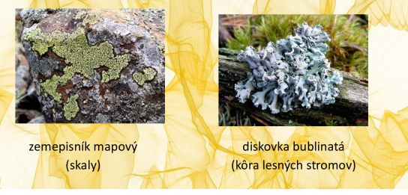
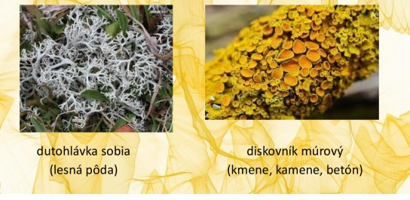

Lišajníky v prírode zvetrávajú horniny. Hubové vlákna prenikajú až 2cm do tvrdej skaly a rozrušujú ju. V trhlinkách sa zachytia organické zvyšky a vzniká pôda. V pôde nachádzajú vhodné životné podmienky ďalšie organizmy. Lišajníky sa nazývajú priekopníkmi života na holých skalách. K životu potrebujú svetlom vodu a vzduch. Rastú na všetkých kontinentoch. Jedinou prekážkou ich výskytu je človek. Lišajníky sú citlivé na znečistené ovzdušie, preto nerastú v blízkosti chemických tovární, diaľníc a v centre miest. Kde rastú lišajníky, tam je čisté a zdravé ovzdušie. Lišajníky sú nežiadúce na kôre ovocných stromov. Sťažujú dýchanie drevín, bývajú dobrým úkrytom pre hmyz a udržujú nadmernú vlhkosť. Ovocinári ich preto odstraňujú.

Domáca úloha: Do zošitov si opíšte text z nasledujúcich obrázkov.

